60022D
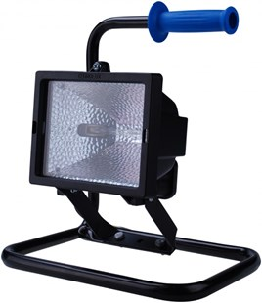
Halogeenarmatuur 300W HFS
klasse II - 230V - 5m kabel
op vast statief HFS
Halogeen armaturen klasse II zijn zowel geschikt voor permanente opstelling als voor gebruik op de werkvloer binnen handbereik. Hierdoor zijn deze armaturen uitermate geschikt voor gebruik in de bouw. Technische gegevens:
Artikelnummer | 60.022D
EAN code | 8713265014089
Merk | Eurolux
Spanning | 230 Volt
Kabel | 5 meter
Kabelsoort | H07RN-F (neopreen)
Aders/doorsnede | 2 x 1,0 mm²
Contactstop | spatwaterdicht
Lichtbron | 300 Watt
Lamphouder | R7s
Standaard | HFS vaste standaard
Kleur | zwart
Beschermklasse | II (dubbel geïsoleerd)
Beschermingsgraad | IP 54
Keur | KEMA-KEUR
Afmetingen (hxbxd) | 310x220x360 mm
Gewicht | 3,0 kg
Lumen | 4500

